### III областные соревнования «Точки Роста» по шахматам в Богандинской школе №2

Сегодня в Богандинской школе №2, прошли III областные соревнования «Точки Роста» по шахматам, в номинации личное первенство нашу «Точка Роста» представляли сильнейшие её воспитанники. Все ребята — молодцы, играли отлично, старались. Результаты турнира проводились в номинациях:  
Группа с 1-4 класс: Захарова Амелия 2 место из 45 участниц. Вилюк Анна 5 место из 45 участниц. Мицых Софья 19 из 45 участниц. Костенко Дима 6 место из 62. Мицих Миша 19 место из 62 участников. Группа с 5-8 класс:  
Андреева Виктория 4 место из 32 участниц. Черепанов Вячеслав 12 место из 68 участников, Фролов Иван 16 место из 68 участников. Группа с 9-11 класс: Крупчанов Сергей 6 место из 25 участников. Спасибо всем ребятам вы большие молодцы, новых побед вам и достижений!!! Захарову Амелию поздравляем со 2 местом!!

[](http://omutinsk1.ru/wp-content/uploads/2023/06/1-9.jpg) [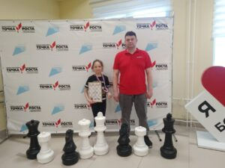](http://omutinsk1.ru/wp-content/uploads/2023/06/2-8.jpg) [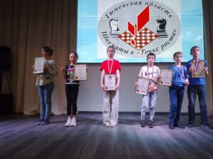](http://omutinsk1.ru/wp-content/uploads/2023/06/3-8.jpg) [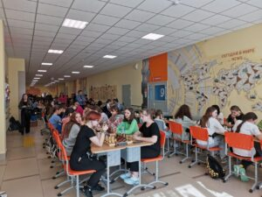](http://omutinsk1.ru/wp-content/uploads/2023/06/4-8.jpg)